Онищук Елена Маратовна,
учитель математики МОБУ Новобурейской СОШ №1
Бурейского района Амурской области

2016 год

Самостоятельная работа по алгебре и началам математического анализа для 10 класса по теме «Решение неравенств»

Самостоятельная работа направлена на проверку знаний по теме «Решение неравенств».
Самостоятельную работу можно проводить в конце урока при закреплении знаний или в начале следующего урока при проверке усвоения материала.
Задания соответствуют УМК Алгебра и начала математического анализа 10 кл, авторы Ю.М.Колягин и др.
Критерии оценивания – по количеству верно выполненных заданий.

Ответы
Вопрос | 1 | 2 | 3 | 4 | 5
Ответ | [-3; 0,8] | (-∞; 0,3) | [-2; ∞) | (2,3; +∞) | (-0,8; 1,6)

Литература
- Ю.М.Колягин и др. Алгебра и начала математического анализа 10 кл, М, «Просвещение», 2016 год

Тест по теме «Решение неравенств»

- Укажите решение неравенства f ≤ g 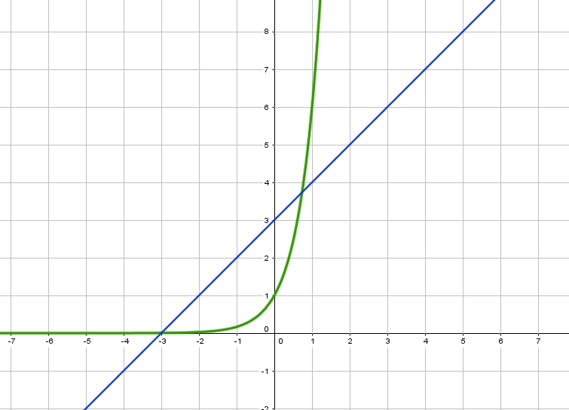
f
g
f
- Укажите решение неравенства f > g
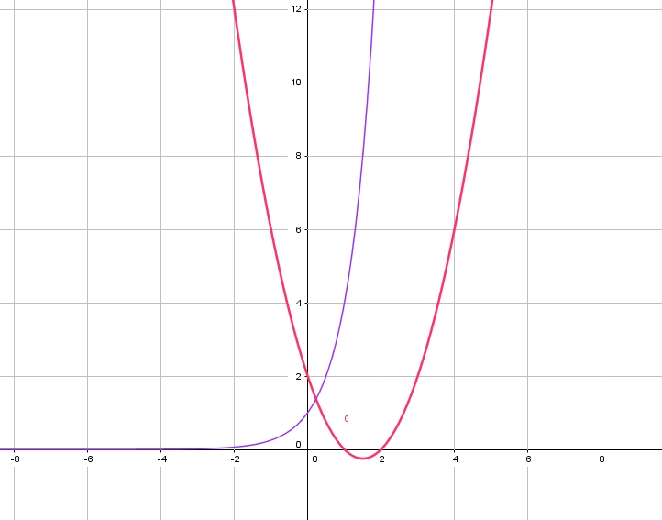
g
f
- Укажите решение неравенства f ≥ g
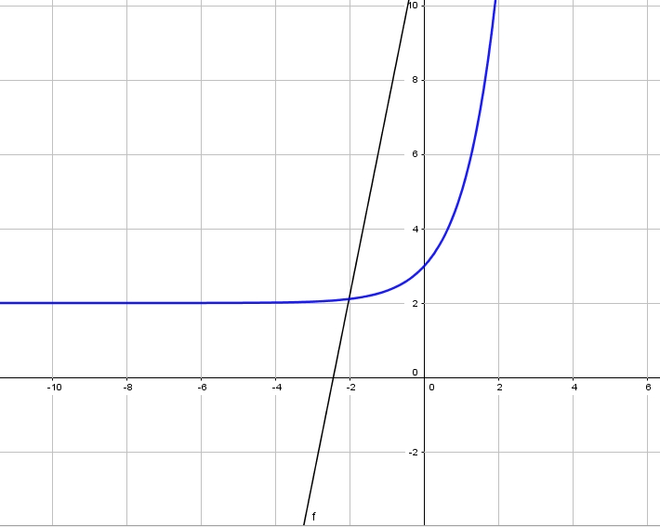
g
f

- Укажите решение неравенства f > g
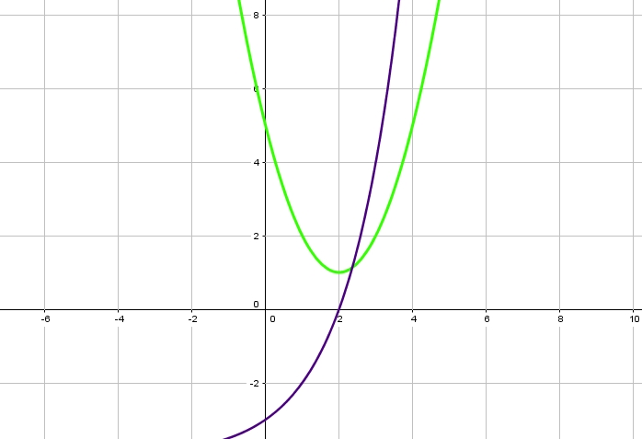
g
f

- Укажите решение неравенства f < g
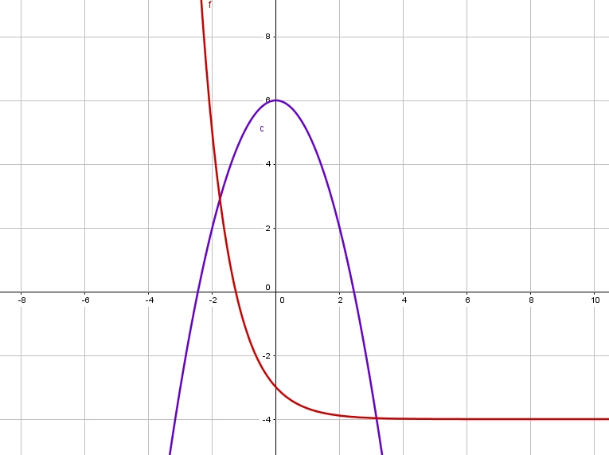
g
f

